Панкратов Василий Ильич
(24.10.1925 г. – 10.02.1998)
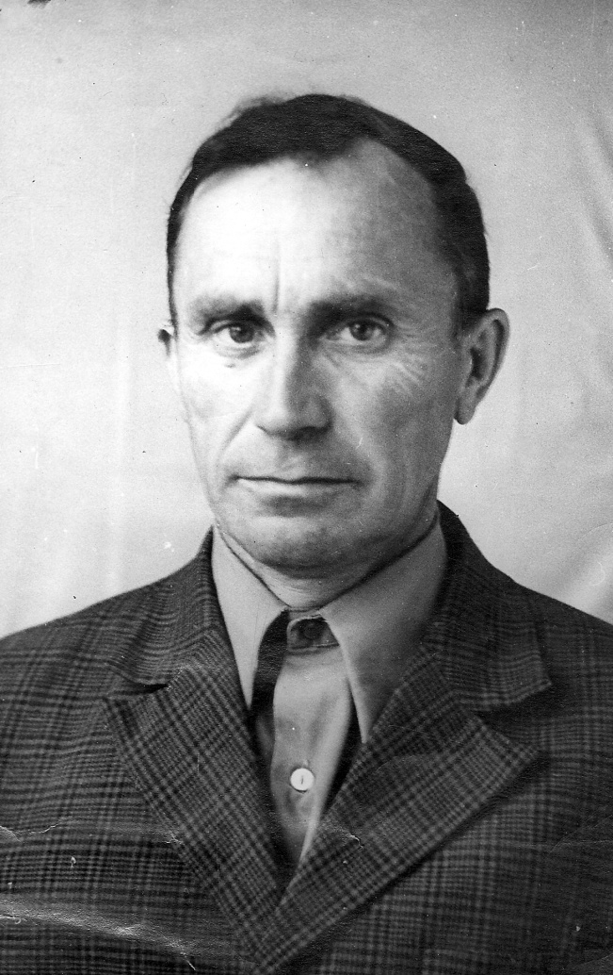
Мой прадедушка, Панкратов Василий Ильич, родился 24 октября 1925 года в посёлке Освея Витебской области Белоруссии. Война застала его в родном селе. Когда немцы вошли в село, Василий Ильич ушёл к партизанам. Фашисты заняли их дом, но прежде они расстреляли больную мать Василия Ильича, а сестру угнали в Германию.
Под покровом ночи мой прадед вернулся в село, нашёл тело матери и похоронил в лесу.
Затем так и остался служить в партизанском отряде. В Боевой характеристике Василия Ильича Панкратова, рядового партизанского отряда «Сокол» бригады «Комсомолец» Барановической области, сказано, что «Панкратов В.И. неоднократно участвовал в диверсионной работе по подрыву вражеских эшелонов, железнодорожных рельс, принимал участие в боях против немецко-фашистских захватчиков».
После партизанского отряда он попал в действующую армию на I Белорусский фронт, дошёл до Берлина, участвовал во взятии Рейхстага и оставил свою подпись на стене Рейхстага.
Василий Ильич – участник парада Победы 1945 года на Красной площади.
После войны, потеряв всех родных, остался служить в действующей армии в г. Белёве.
Панкратов Василий Ильич имеет многочисленные награды:
- Орден Отечественной войны,
- медаль «За победу над Германией»,
- медаль «За взятие Берлина»,
- медаль «За боевые заслуги»,
- медаль «Г.К. Жукова»,
- медаль «Партизану Отечественной войны».

Кожурякина Кристина, 11 А класс

